Министерство образования и науки Челябинской области
Государственное бюджетное профессиональное образовательное
учреждение
«Челябинский радиотехнический техникум»
Отчёт
по практической работе
«Разработка сложных SQL-запросов»
Вариант: 10 (Информационная система кинотеатра)
Выполнил: Питолин Михаил
студент группы КБ - 284
__________________________
подпись / дата сдачи
Проверил:
преподаватель И.Н. Ганеева
__________________________
оценка / рецензия
________________ «___»__________20__ г.
подпись / дата проверки
Челябинск 2026 г.
1. Запрос 1 — Общий доход по категориям (агрегатные функции)
Найден суммарный доход по каждой категории (жанру) фильмов с использованием агрегатных функций COUNT и SUM, сортировка по убыванию дохода.
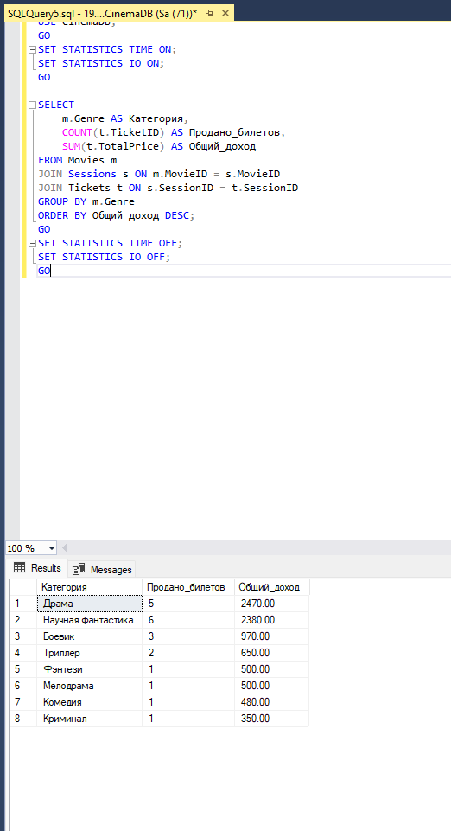
Рисунок 1 — Результат запроса 1: доход по жанрам
Результат: лидер по доходу — жанр «Драма» (2470 руб., 5 билетов), за ним «Научная фантастика» (2380 руб., 6 билетов).

2. Запрос 2 — Клиенты без заказов (LEFT JOIN)
Найдены клиенты, которые не делали заказов, с использованием LEFT JOIN и фильтрации по IS NULL.
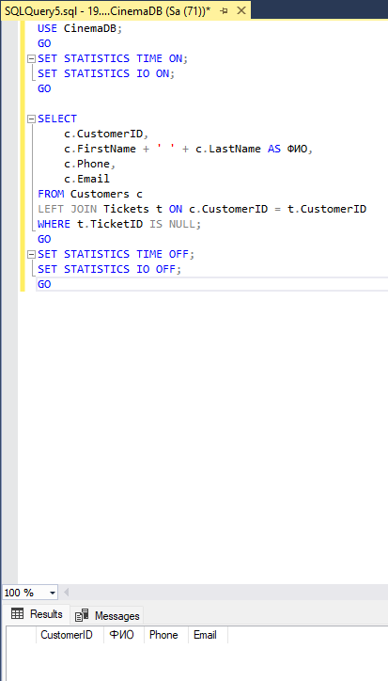
Рисунок 2 — Результат запроса 2: клиенты без заказов
Результат: таблица пустая, т.к. все 20 клиентов совершили хотя бы один заказ.

3. Запрос 3 — Топ-3 клиента по сумме заказов (подзапрос)
Найдены три клиента с наибольшей суммой покупок с использованием коррелированного подзапроса в SELECT.
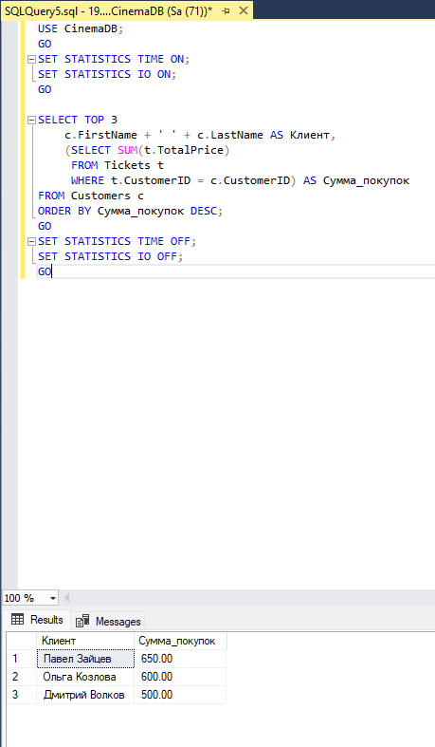
Рисунок 3 — Результат запроса 3: топ-3 клиента
Результат: 1 место — Павел Зайцев (650 руб.), 2 — Ольга Козлова (600 руб.), 3 — Дмитрий Волков (500 руб.).
4. Запрос 4 — Ранжирование заказов (оконные функции)
Присвоен ранг заказам каждого клиента по дате сеанса (самый недавний — ранг 1) с использованием оконной функции RANK() OVER (PARTITION BY ... ORDER BY ...).
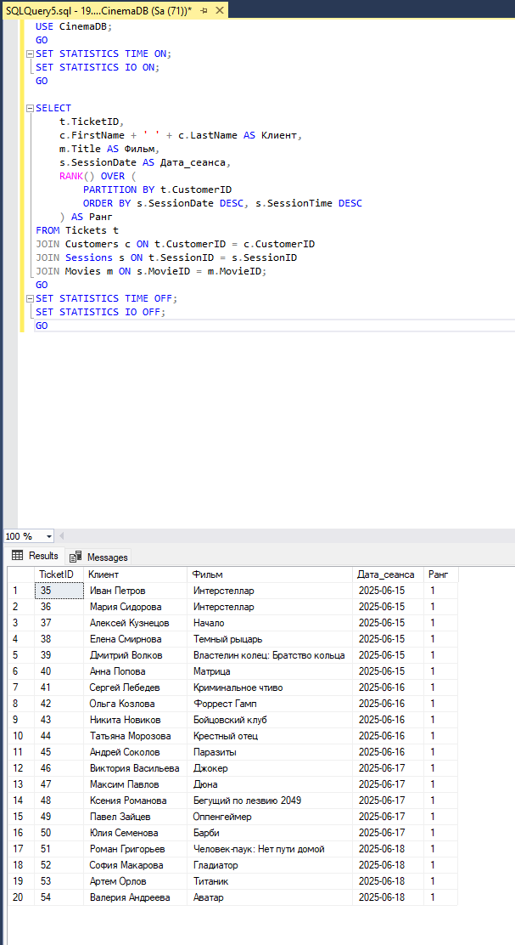
Рисунок 4 — Результат запроса 4: ранжирование заказов
Результат: у каждого клиента ранг = 1, т.к. каждый клиент купил ровно один билет. При множественных покупках ранги бы распределились по датам.

5. Запрос 5 — Средняя сумма заказа по городам (CTE)
Использовано обобщённое табличное выражение (CTE) CityStats для подсчёта средней суммы заказа по городам клиентов.
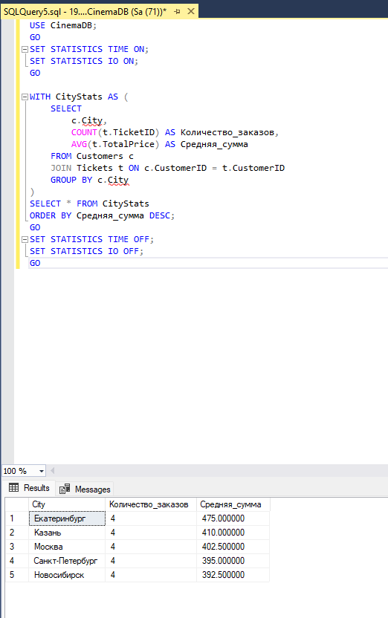
Рисунок 5 — Результат запроса 5: средняя сумма по городам
Результат: лидер — Екатеринбург (475 руб.), затем Казань (410 руб.), Москва (402,5 руб.), Санкт-Петербург (395 руб.), Новосибирск (392,5 руб.).
6. Запрос 6 — Сложный фильтр с EXISTS
Найдены клиенты, которые заказывали товары (билеты) ТОЛЬКО из категории «Научная фантастика», с использованием комбинации EXISTS + NOT EXISTS.
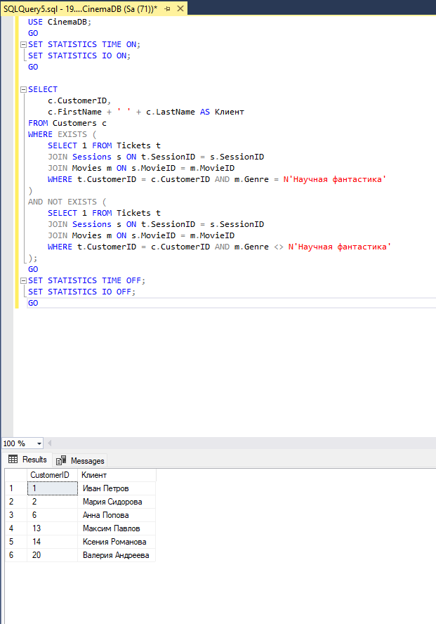
Рисунок 6 — Результат запроса 6: только научная фантастика
Результат: 6 клиентов (Иван Петров, Мария Сидорова, Анна Попова, Максим Павлов, Ксения Романова, Валерия Андреева) смотрели только фантастику.

7. Контрольные вопросы
7.1. Чем подзапрос отличается от CTE? Когда лучше использовать CTE?
Подзапрос — это вложенный SELECT внутри другого запроса (в WHERE, FROM или SELECT). CTE (Common Table Expression) — это именованный временный результат, объявляемый через WITH. CTE лучше использовать, когда подзапрос сложный и многократно используется в запросе, или когда нужна рекурсия. CTE повышает читаемость кода и позволяет ссылаться на результат несколько раз.
7.2. Как оконные функции могут заменить группировку в некоторых случаях?
Оконные функции (OVER, PARTITION BY) позволяют выполнять агрегатные вычисления без свёртывания строк, как это делает GROUP BY. Например, RANK() OVER (PARTITION BY CustomerID) даёт ранг каждой строке внутри группы, сохраняя все исходные строки. GROUP BY сворачивает группу в одну строку, а оконные функции — нет.
7.3. Какие преимущества даёт использование EXISTS вместо IN в фильтрах?
EXISTS работает быстрее, т.к. прекращает поиск при первом найденном совпадении. IN сначала формирует полный список значений, а потом проверяет вхождение. EXISTS корректно обрабатывает NULL-значения, тогда как IN с NULL даёт непредсказуемый результат. EXISTS лучше подходит для коррелированных подзапросов с большими таблицами.
7.4. Как оптимизировать запрос с множественными объединениями таблиц?
1) Использовать индексы на столбцах JOIN и WHERE; 2) Выбирать только нужные столбцы вместо SELECT *; 3) Использовать INNER JOIN вместо OUTER JOIN, где возможно; 4) Фильтровать данные как можно раньше (в подзапросах или CTE); 5) Избегать функций в условиях JOIN; 6) Использовать EXPLAIN PLAN для анализа плана выполнения.
8. Выводы
В ходе выполнения практической работы разработаны 6 сложных SQL-запросов для базы данных CinemaDB. Все запросы выполнены с включённой статистикой времени и ввода-вывода (SET STATISTICS TIME/IO ON). Использованы: агрегатные функции, LEFT JOIN, подзапросы, оконные функции, CTE и EXISTS. Запросы корректно обрабатывают данные кинотеатра и выдают ожидаемые результаты.

